ORIENTACIÓN DE TAREA #1
- Ingresa a Microsoft Word.
- Elige Documento en blanco.
- Recordatorio antes de digitar el cuento:
  - Utiliza las mayúsculas y minúsculas tal y como aparece en el cuento.
  - Separa las palabras utilizando sólo un espacio.
  - Presiona INTRO / ENTER solamente donde miras la flecha roja.
  - Coloca acento a las vocales que lo necesitan.
- Comienza digitando tu nombre completo, tal y como se escriben. (inicial mayúscula)
- Presiona INTRO / ENTER dos veces para hacer una separación.
- Digita el cuento que está a continuación:
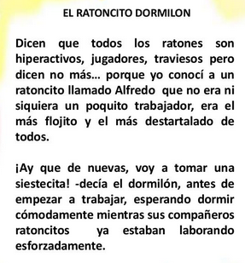
- Guarda el archivo como: T1-2A-Apellido Nombre (Ejemplo: T1-2A-Duarte Karla)
- Enviar el archivo a más tardar el martes 6 de mayo a través del correo de la docente: duarte.computacion@gmail.com para su debida recepción y revisión.
Recordatorio:
* La realización práctica de las tareas asignadas permitirá reforzar los conocimientos aprendidos, previos a evaluaciones en proceso.
* El cumplimiento de las tareas será tomado en cuenta como puntos acumulativos.

